Анкета-заявка
на участие
в XII Всероссийском заочном конкурсе учебных проектов в образовательной области «Технология» имени М.И.Гуревича

- Фамилия, имя, отчество автора проекта (полностью)
Зайцева Варвара Алексеевна
2. Фамилия, имя, отчество руководителя проекта (полностью) Цветкова Марина Вячеславовна
3. Тема проекта Диванная подушка «Панда»
4. Адрес образовательной организации
индекс__ 603132 ___ область (край\округ)______________________
город __Нижний Новгород улица _Академика Баха___дом № ___6____
федеральный телефонный код города__831_ телефон/факс __245 53 55____
e-mail tsvetkova.marina.v@yandex.ru
Дата заполнения___14.05.2019

Муниципальное бюджетное общеобразовательное учреждение
«Школа №185»

Технология

Проект
Диванная подушка «Панда»

Выполнила: ученица 7г класса
Зайцева Варвара
Руководитель: учитель технологии
Цветкова Марина Вячеславовна

2018 год
Потребность
Я решила сшить для себя диванную подушку. Интерьер моей комнаты однообразен в цветовом решении. Это послужило причиной того, что я посчитала нужным разнообразить его, добавив цветовой акцент в виде подушки. Мне показалось, что подушка нестандартной формы и цвета сможет разнообразить и украсить мою комнату, сделать её более уютной.
Кроме этого, этой детали интерьера можно найти и практичное применение - использовать её для дневного непродолжительного сна, брать с собой в путешествие, так как её небольшой объём позволяет положить подушку в сумку и взять с собой (в самолёт, автомобиль и т.д.)

Краткая формулировка задачи
Разработать и изготовить диванную подушку для своей комнаты.

Исследование №1: История диванных подушек.
Диванные подушки появились в быту несколько позднее, чем обычные подушки для сна. Однако история диванной подушки насчитывает много веков. Первые подушки для сна найдены еще в Древнем Египте, в известных египетских пирамидах. По мнению исследователей, использовались они с целью не испортить во сне замысловатую прическу, которую носили знатные египтяне. Подушка представляла собой изогнутые дощечки на подставке.
Но родиной диванных подушек принято считать Древний Восток или Древнюю Грецию. Первое подобие диванных подушек возникло еще в далекой древности в азиатских странах. Для интерьера традиционного турецкого жилища характерно отсутствие мебели. Едят и спят на полу на циновках, паласах и продолговатой формы подушках, миндерах. В Ливане в помещении, предназначенном для приема гостей, обычно находился низкий диван с плоскими подушками в ярких наволочках.
В Греции появились первые мягкие подушки. Здесь больше ценился комфорт, и никакой связи с египетскими подушками греческие не имеют. Кровать была для греков культовым предметом, они проводили на ней большую часть дня. Поэтому именно в Греции и придумали мягкие подушки. Каждый зажиточный гражданин Греции имел в своей собственности подобный атрибут комфорта и уюта. Подушки, предки современных диванных подушек, наполнялись самыми различными материалами и украшались, чтобы показать богатство и достаток своих хозяев. Во время пира или обсуждения важных сделок они предпочитали полулежать на удобных ложах в окружении подушек.
Именно поэтому историю возникновения диванных подушек принято связывать с этим периодом в истории человечества.
Но история диванной подушки на этом не закончилась. Уже в Средние века аналоги современных диванных подушек брали с собой в церковь, клали на лавки, подкладывали в седла. Появилась даже особая разновидность подушек под ноги: на них клали ноги, чтобы не морозить их на холодных каменных полах замков. Поэтому подушки для ног были популярны в те времена. Как раз тогда стали использовать подушки для молитвы, их подкладывали под колени во время длительных молитв. Также были распространены подушки для езды на лошадях, они смягчали седла.
На Руси первыми подушками были «думки», которые использовались для украшения комнат. Сейчас подушки «думки» заменились на современные диванные подушки.
К середине 19 века дневные декоративные подушки стали непременной частью жилого интерьера, в том числе и гостиных. Наволочки на диванные подушки делали иногда из той же ткани, что и обивка мебели. Но чаще дневные подушки делали из бархата, репса, шелка, украшали аппликациями, вышивкой гладью или ришелье. С тех пор вышитые подушки уже не уходили из жилых комнат.
Сменяли друг друга разные стили, менялись диванные подушки, менялись основные функции, которые были на них возложены. Неизменным оставалось одно: они всегда были нужны для обеспечения комфорта и создания дополнительно уюта. Диванные подушки и сейчас исправно выполняют эту важную функцию в наших квартирах.
Вывод: история диванных подушек разнообразна, длинна и своими корнями уходит в глубокую древность, на Восток. Но несмотря на изменения в форме, назначении, они дошли до наших времен и остались такими же актуальными и необходимыми.

Исследование №2: Техника изготовления.

Вывод: выбираю первый способ. Диванную подушку буду шить, так как лучше владею этой техникой (я уже шила несколько вещей). И времени на изготовление шитой подушки затратится меньше, чем на вязание.

Исследование №3: Анализ рынка.

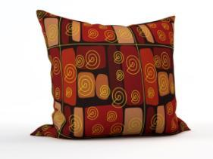 | Шёлк  2000 рублей  60/70
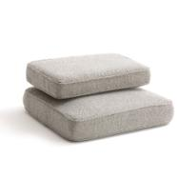 | Микрофибра  1210 рублей  25/55
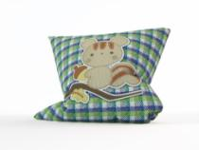 | Микрофибра  1290 рублей  50/50
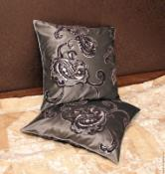 | Велюр  800 рублей  60/60
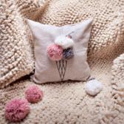 | Хлопок с помпонами  1500 рублей  50/50
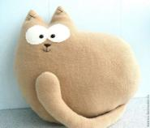 | Велюр  1350 рублей  80/90

Вывод: все подушки, предложенные в магазинах, обладают высокой стоимостью (особенно из натуральных тканей), большинство из них не отличаются оригинальной формой. Форма большинства из представленных подушек – квадратная. Найти и приобрести подушку, которая полностью отвечала требованиям определённого интерьера, цветовой гаммы, размера дивана – сложно и дорого. Этими причинами обусловлена моя задача – сшить диванную подушку оригинальной формы и размера, предназначенную для детской комнаты, а именно – подушку-игрушку.

Исследование №4: Интерьер
В интерьере моей комнаты преобладают красные, белые, серые цвета. Так как я буду изготавливать подушку с целью украсить комнату, сделать акцент на цвет, то цвет подушки должен выделяться, но гармонировать с цветовой гаммой комнаты.

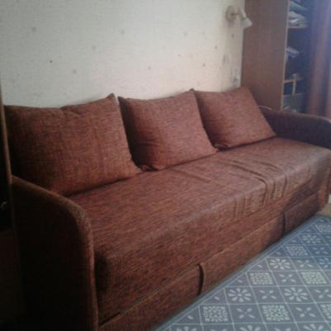

Дизайн – спецификация
Моя подушка должна быть:
- Для оформления интерьера детской комнаты
- Размером приблизительно (40/40 см)
- В форме игрушки
- Выполненной из прочного, износоустойчивого материала, не требующего сложного ухода, приятного на ощупь
- Несложной в изготовлении
- Недорогой

Первоначальные идеи
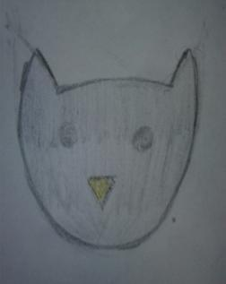 | 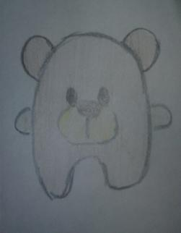
Модель №1  Подушка «Кот»  Размер 40см/50см  Отделка: пуговицы, аппликация | Модель №2  Подушка «Медвежонок»  Размер 40см/50см  Отделка: аппликация
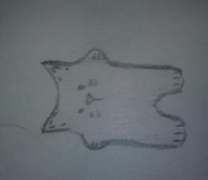 | 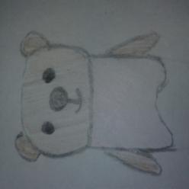
Модель №3  Подушка «Котик»  Размер 30см/30см  Отделка: вышивка | Модель №4  Подушка «Мишутка»  Размер 40см/40см  Отделка: вышивка, пуговицы
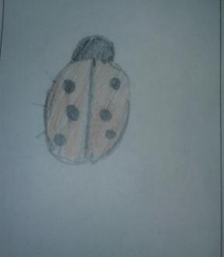 | 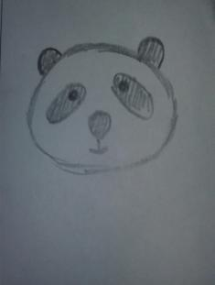
Модель №5  Подушка «Божья коровка»  Размер 40см/40см  Отделка: аппликация | Модель №6  Подушка «Панда»  Размер 40см/50см  Отделка: аппликация, вышивка, глазки
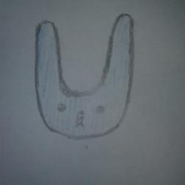 | 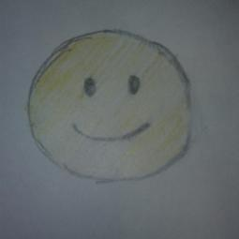
Модель №7  Подушка «Зайка»  Размер 60см/40см  Отделка: вышивка | Модель №8  Подушка «Смайлик»  Размер 50см/50см  Отделка: вышивка, пуговицы

Выбор лучшей идеи
Мой выбор - модель № 6, потому что она соответствует следующим требованиям:
1. Оригинальная (подушка-игрушка «Панда»)
2. Средний размер (в соответствии с размером дивана)
3. Черно-белая цветовая гамма. Как базовая, она подходит для любого интерьера.

Проработка лучшей идеи

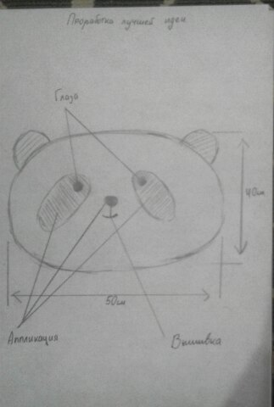

Чертеж
На листе миллиметровой бумаги я начертила выкройку подушки в натуральную величину.

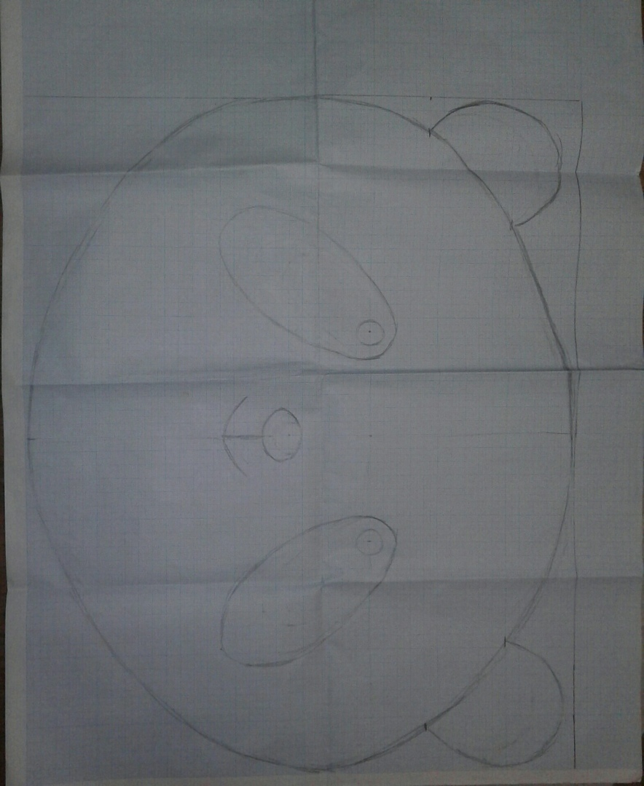

Детали выкройки
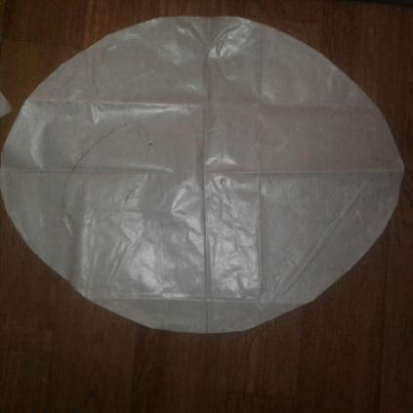

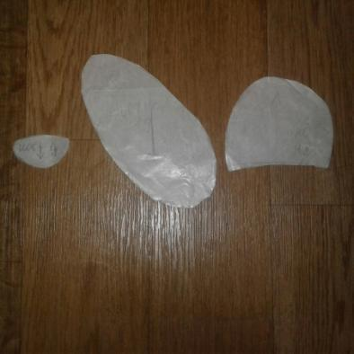
Исследование № 5: Выбор материалов.

Ткань | Плюсы | Минусы
Хлопчатобумажная ткань | достаточно распространенная, гипоаллергенная, позволяет коже дышать, впитывает влагу, доступна по цене, несложная в уходе | мнётся в процессе использования, ухудшается внешний вид после стирок (линяет)
Шелк | мягкий, приятный на ощупь | требует деликатного ухода
Лен | вызывает ощущение прохлады, не очень требователен в уходе | имеет грубоватую текстуру
Шерсть | обладает согревающим эффектом, способна оказывать лечебное воздействие на суставы и мышцы | требует специального ухода, может вызывать аллергию
Синтетический материал – флис | большой срок эксплуатации, не мнётся в процессе использования, не требует сложного ухода, мягкий, приятный на ощупь | по стоимости дороже хлопка

Вывод: для изготовления диванной подушки мне больше подойдёт синтетический материал – флис, так как он приятный на ощупь, комфортный, более стойкий в эксплуатации и не теряет внешней привлекательности длительное время.

Исследование № 6: Выбор наполнителя

Наполнитель | Плюсы | Минусы
Хлопковая вата | безопасна для организма человека, недорого стоит | в процессе эксплуатации сбивается, снижается комфортность подушки
Поролон | мягкий, упругий, имеет невысокую стоимость | в процессе эксплуатации начинает рассыпаться
Синтепон | недорогой, легкий, упругость, хорошая теплоизоляция, влагостойкость, гипоаллергенный, не подвержен заражению грибком | со временем слеживается, т.е. через некоторое время подушка теряет упругость и становится плоской
Холлофайбер | легкость, мягкость, эластичность, доступная цена, влагостойкость, воздухопроницаемость, долговечность, антистатические свойства, антиаллергенные свойства, теплоизоляция, не впитывает запахи, не поддерживает горение, не скатывается со временем | существенных нет
Синтепух | недорогой, легкий, мягкий, высокая упругость волокон, стоек к стирке, гипоаллергенен, не скатывается в комки, не боится воды | существенных нет
Вывод: лучшие наполнители – холлофайбер и синтепух, но холлофайбер более доступный. Он продается во многих магазинах товаров для шитья и рукоделия, а так же можно использовать наполнитель из ненужной подушки.
Оборудование, инструменты и принадлежности.
Швейная машина с элекроприводом | 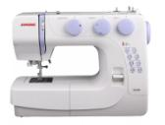
Игла ручная
Булавки | 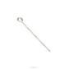
Ножницы | 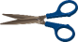
Сантиметровая лента | 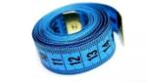
Линейка | 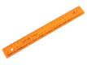
Миллиметровая бумага | 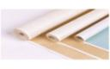
Калька
Карандаш, ластик | 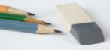
Портновский мел | 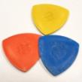

Технологическая карта
Изготовление диванной подушки «Панда»
Последовательность работы | Изображение
1.Сложить ткань вдвое лицевой стороной внутрь. Разложить на ткани детали выкройки, учитывая направление ворса, приколоть их булавками. Обвести по контуру. Отложить припуски на швы по 1 см с каждой стороны. Вырезать детали по линиям припусков на швы. Выкройки отколоть. | 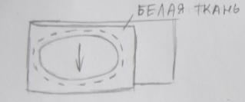  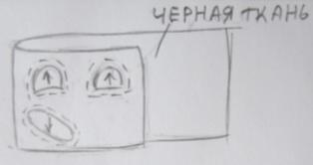
2. Выполнить аппликацию на внешней стороне подушки – пришить черные детали «пятна» зигзагообразной строчкой по краю.  Так же пришить нос, слегка набив его наполнителем.  Вышить ротик вручную стебельчатым швом или на швейной машине. | 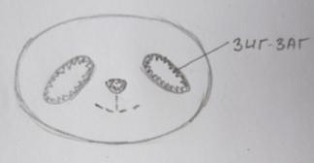
3. Стачать детали ушей попарно, оставляя участки для выворачивания. Срезать припуски на швы до 0,5 см. Сделать надсечки на поворотах. Вывернуть детали. | 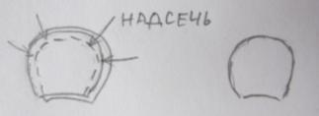
4. Стачать детали подушки, одновременно втачивая уши, оставляя участок внизу подушки для выворачивания.  Срезать припуски на швы до 0,5-0,7 см. Сделать надсечки на поворотах. | 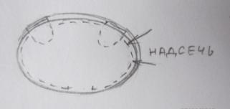
5. Вывернуть подушку, набить ее наполнителем. | 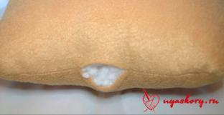
6. Зашить отверстие потайными стежками. | 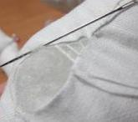
7. Пришить пуговицы вместо глаз или приклеить готовые глазки или выполнить из ткани способом аппликации. | 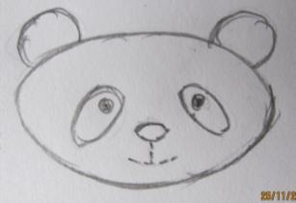

Затраты на изготовление изделия
1. Затраты на материалы
Используемые материалы | Цена | Расход материалов | Затраты на материалы
Ткань флис белого цвета | 400 руб. | 0,5 м | 200 руб.
Ткань флис черного цвета | 400 руб. | 0,15 м | 60 руб.
Нитки белого цвета | - | - | -
Нитки черного цвета | - | - | -
Холлофайбер | - | - | -
Глаза | 15 руб | 2 шт | 15 руб
Итого: |  |  | 275 руб
Нитки я не покупала, нашлись дома. Холлофайбер использовала из ненужной подушки.
2. Оплата труда
Так как я не квалифицированный работник, оплату труда рассчитаю из расчёта минимальной заработной платы –11163 р.
11163р : 22 рабочих дня : 8 ч/день = 63,43 р. – оплата за один час работы
На изготовление подушки я затратила приблизительно 5 часов.
63,43 р. * 5 ч. = 317,15 р.
3. Затраты на электроэнергию
При изготовлении изделия я пользовалась швейной машиной с электроприводом.
а) Работа на швейной машине приблизительно 1 час. Мощность швейной машины 0,1 кВт.
0,1 кВт * 1 ч. = 0,1 кВт/ч – расход эл. энергии при работе на швейной машине.
б) Все работы проводились при искусственном освещении.
4 лампы * 20 Вт = 80 Вт = 0,08 кВт (энергосберегающие лампочки)
0,08 кВт * 5 ч. = 0,4 кВт/ч - расход эл. энергии на освещение
Общий расход эл. энергии:
0,1 кВт/ч + 0,4 кВт/ч = 0,5 кВт/ч
Стоимость 1 кВт/ч – 3,72 р.
Затраты на эл. энергию: 0,5 кВт/ч * 3,72 р. = 1,86 р.
4. Амортизационные отчисления
К ним относятся расходы на амортизацию всех используемых инструментов и оборудования. Подсчитаю амортизацию наиболее дорогостоящего оборудования – швейной машины с эл. приводом.
Норма амортизационных отчислений 10% от стоимости швейной машины.
Амортизационные отчисления составляют:
10000 х 10% = 1000 р./ год 1000 : 12 = 83,3 р. / месяц
В течение одного месяца на швейной машине в кабинете работают 22 дня по 4 часа в день, итого 88 часов.
83,3 : 88 = 0,95 р. /ч
Амортизация одной швейной машины составляет 0,95 р. * 1 ч. = 0,95 р.
Амортизацию инструментов: ножниц, игл и т. д. в связи с относительно небольшой ценой и длительным сроком эксплуатации я не учитывала.
Затраты на изготовления изделия
Статьи расходов | Затраты
1.Затраты на материалы  2. Оплата труда  3. Затраты на электроэнергию  4. Амортизационные отчисления | 275 р.  317,15 р.  1,86 р.  0,95 р.
И т о г о : | 594,96 р.
При расчёте полной себестоимости изделия необходимо рассчитать расходы на амортизацию всех используемых инструментов и оборудования, расходы на содержание и ремонт здания, на охрану труда, на реализацию продукции, отчисления в различные фонды и прочие расходы.
Оценка изделия
Я спроектировала и изготовила подушку-игрушку для своей комнаты. Подушка мне очень понравилась. Она подходит для интерьера комнаты. Она оригинальной формы и дизайна. Моя подушка полностью соответствует требованиям дизайн – спецификации. Она среднего размера, выполнена из флиса, в форме игрушки, мягкая, вызывает приятные тактильные ощущения.
Также она несложна в изготовлении, недорогая. Подушка полностью соответствует выбранной модели.
На моей подушке почти везде ровные швы и строчки, детали симметричны.
Моим родным и подругам подушка понравилась.
Теперь в моей комнате будет уютнее.

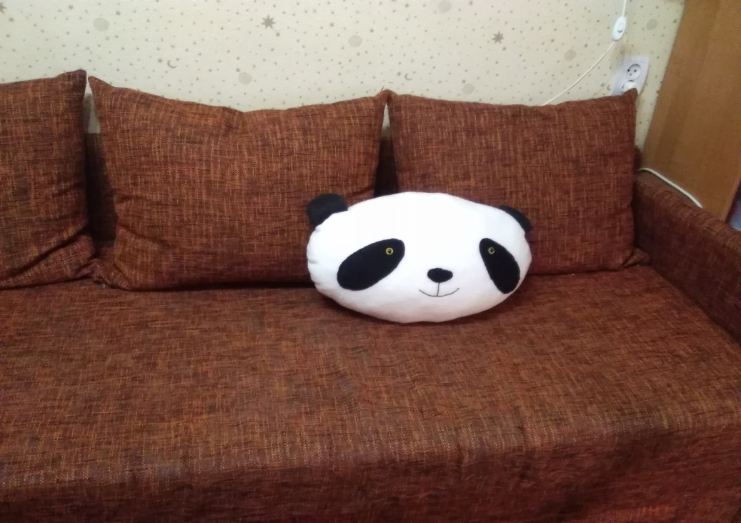

Оценка качества проектирования.
Задача сформулирована чётко, одним предложением.
Я провела 5 исследования:
1. История диванных подушек, где я узнала, что они появились достаточно давно, но не утратили своей актуальности,
2. Различные техники изготовления и материалы, из которых выяснила, что мне лучше сшить подушку из флиса с наполнителем - холлофайбером.
3. Исследование рынка, где узнала, что на продажу выставляются подушки из самых различных материалов, дорогие и часто стандартной формы.
4. Анализ интерьера комнаты, который показал, что лучше выбрать черный и белый цвета.
В работе я рассмотрела 8 первоначальных идей. Я обосновала свой выбор тем, что модель соответствует всем моим требованиям, красивая и оригинальная.
Проработка идеи полная.
Выполнение данной работы особых трудностей не вызвало, а интересным было – проведение исследований.

